# BİM 381 Veritabanı Sistemleri

# Ödev 1

## YAPMANIZ GEREKENLER

**Her öğrenci bireysel olarak ödevini hazırlayacaktır. Aşağıda istenen özelliklerde bir Excel oluşturmanız isteniyor.**

**Douonlinesınav içerisine yükleyeceğiniz dosya:**

1. **bim381-odev1.xlsx** isimli hazırladığınız dosya.

**Teslimat:** [**https://douonlinesinav.dogus.edu.tr/**](https://douonlinesinav.dogus.edu.tr/)içerisinde **Ödev 1** içerisine **dosyayı yükleyin.**

**Son Tarih:   
 Douonlinesınav içerisinden takip edin (10 Aralık 2021 13:00)**

**Puanlama:   
 10 puan**

**Kurallar:**

**Zamanında teslim edilmeyen ödevlerden puan alamayacaksınız.**

**Kopya ödevler göndermek disiplin suçu gerektirir. Buna dikkat edin.**

**Dr.Öğr.Üyesi M. Zahid Gürbüz**[**zgurbuz@dogus.edu.tr**](mailto:zgurbuz@dogus.edu.tr)[**www.zahidgurbuz.com**](http://www.zahidgurbuz.com)

Sorularınızı zgurbuz@dogus.edu.tr mail adresine yollayabilirsiniz.

Excel Satış ve Raporlama Tablosu

Düzenlemelerinizi “Ödev1 - Excel veritabanı.xlsx” dosyası üzerinde yapın.

Doldurulacak kısımlar excel içerisinde gri işaretlenmiş ve yorum (comment) olarak ilk hücreye yazılmıştır. İlk hücre üzerine Mouse ile geldiğinizde açıklamayı görebileceksiniz.

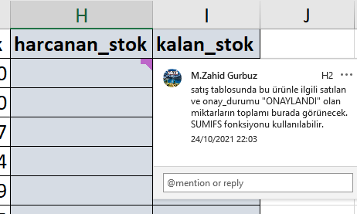

Bu ödevin amacı VLOOKUP, CONCATENATE, IF gibi fonksiyonları kavramak ve excel hücre referansları hakkındaki bilgilerinizi pekiştirmektir. Ayrıca veritabanı prensiplerinin temeli olan hesaplama ve raporlama kavramlarını kavramaktır.

Excel içerisinde 9 adet sütuna formül girişi yapmanız bekleniyor. Yazdığınız formülleri sütun boyunca çalışır hale getirmeyi unutmayın.

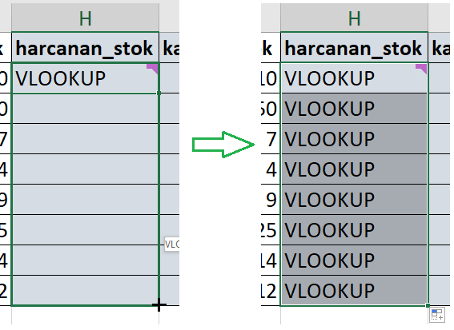

*Not: Excelde az sayıda veri vardır ancak yazdığınız çözüm çok daha fazla sayıda veri olduğunda da çalışabilecek bir çözüm olmalıdır. Sadece formül hücrelerini aşağı doğru kopyalayarak yeni veriler için de çalışabilir olmalıdır.*